Donolato insegue Malengo, la velocità di Malengo è di 20m/s e quella di Donolato è di 30m/s, ma malengo parte con un vantaggio di 30s.
VM = 20m/s VD = 30m/s
Vantaggio di M = 30s = 600m
S = VM * t = 20 * 30 = 600M
VA (velocità di avvicinamento) = VD – VM = 30 – 20 = 10m/s
Al tempo di 50s D è a 600m e M è a 1000m
Al tempo di 60s D è a 900m e M è a 1200m
Al tempo di 70s D è a 1200m e M è a 1400m
Al tempo di 80s D è a 1500m e M a 1600m
Al tempo di 90s D è a 1800m e M a 1800m
Donolato raggiunge Malengo a 1800m.
Donolato raggiunge Malengo dopo 90s dalla partenza di malengo.
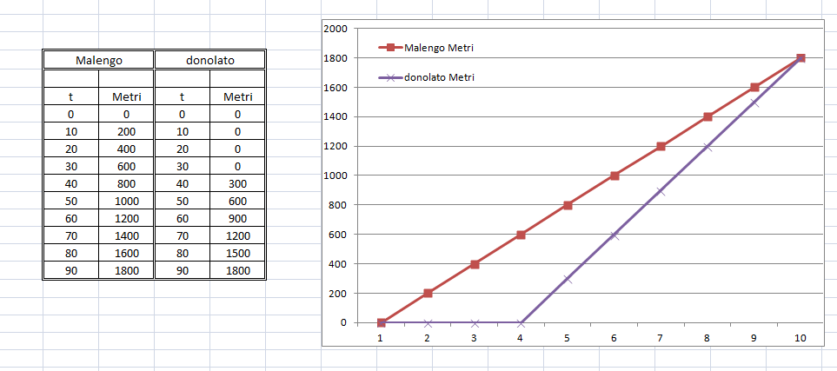

Manuel Poncina

